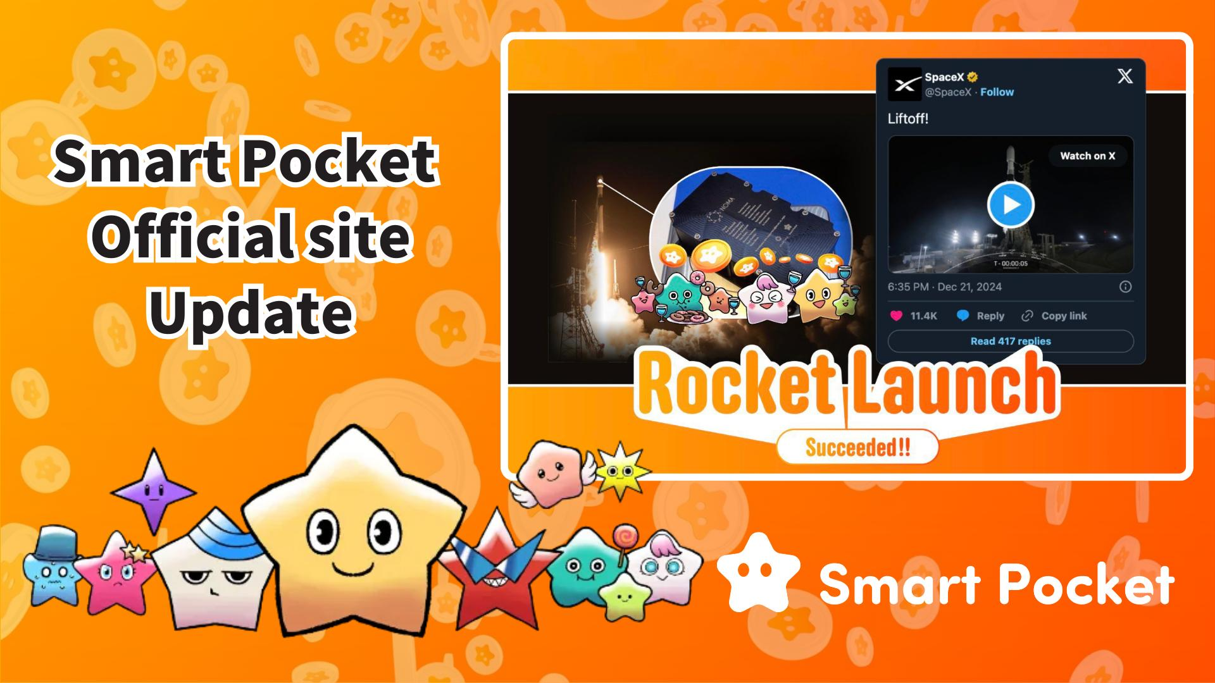

**Smart Pocket 공식 웹사이트 업데이트! 주목해야 할 새로운 기능 🎉**

**Smart Pocket 팬 여러분, 기다려주셔서 감사합니다!**

**공식 웹사이트가 2025년 3월 16일 업데이트되어 더욱 세련되고 정보가 풍부한 사이트로 새롭게 탄생했습니다!**

**https://x.com/sptokens/status/1901214737876103219**

# 목차

* 놀라운 새로운 디자인과 기능
* 주목할 만한 콘텐츠
* $SP 토큰 정보
* 로켓 발사 뉴스
* 백서 및 토크노믹스
* 다음 에어드롭 및 거래소 상장 계획
* $SP 밈 이미지
* 요약

# 놀라운 새로운 디자인과 기능

이번 업데이트에서는 세련된 UI 디자인과 대폭 향상된 웹사이트 사용성을 제공합니다.

개선된 레이아웃 덕분에 처음 방문하는 사용자와 기존 사용자 모두 쉽게 이용할 수 있습니다. 또한 모바일 환경에서도 최적화되어 있어 언제 어디서나 최신 정보를 확인할 수 있습니다!

Smart Pocket 공식 웹사이트: https://sp-token.com/

# 주목할 만한 콘텐츠

## $SP 토큰 정보

이번 리뉴얼을 통해 $SP 토큰에 대한 상세 정보를 더욱 쉽게 확인할 수 있습니다. Smart Pocket 애플리케이션으로 연결되는 링크가 추가되어, 로그인 후 토큰 정보 및 랭킹을 확인할 수 있습니다.

이 랭킹은 향후 $SP 토큰 에어드롭 수량에 영향을 미치는 중요한 요소이므로, 순위를 높이는 것이 중요합니다!

에어드롭에 대한 자세한 정보는 이 노트 기사에서 확인하세요: https://note.com/japan_dao/n/n193cf90d526a

## 로켓 발사 뉴스

Smart Pocket의 새로운 소식이 있습니다!

미국 캘리포니아주 반덴버그 우주군 기지에서 SpaceX의 Falcon 9 로켓 'Bandwagon-2'가 발사되었으며, Smart Pocket은 전체 $SP 토큰 공급량의 1%를 우주로 보냈습니다!

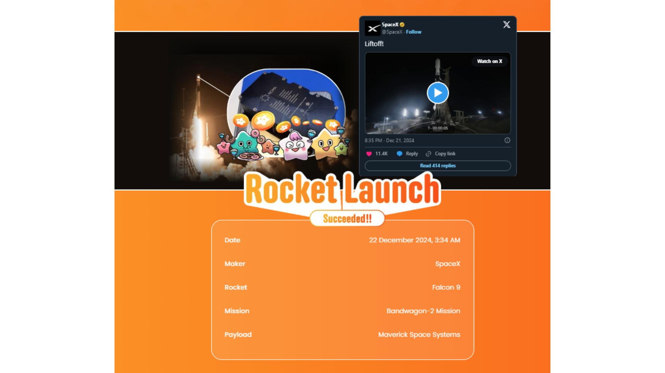

# 백서 및 토크노믹스

프로젝트의 기반이 되는 중요한 정보가 정리되었습니다. 현재 공개된 내용은 다음과 같습니다.

* TICKER: $SP
* NAME: Smart Pocket
* CHAIN: Solana

추가 세부 정보는 추후 발표될 예정이므로, 공식 웹사이트 및 SNS 채널을 놓치지 마세요!

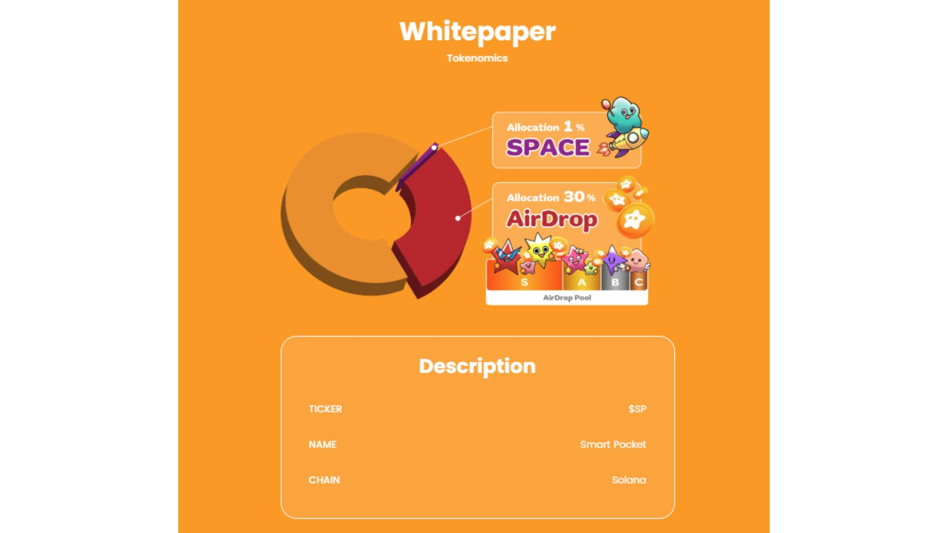

# 다음 에어드롭 및 거래소 상장 계획

새로운 '다음 에어드롭' 및 '거래소 상장' 섹션이 추가되었습니다. 아직 세부 정보는 공개되지 않았지만, 기대가 모아지고 있습니다!

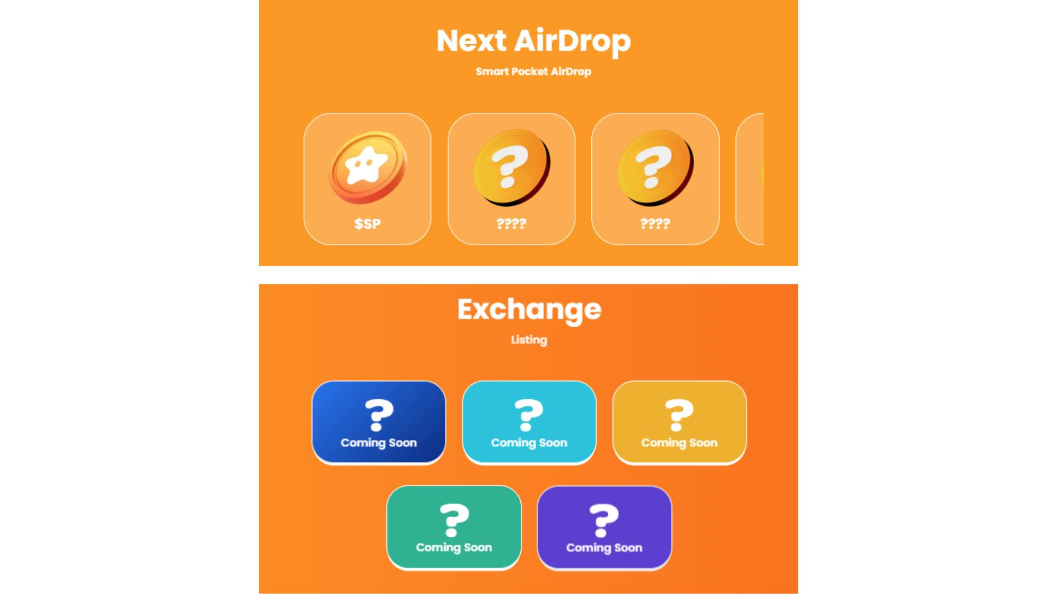

# $SP 밈 이미지

갤러리 섹션에서 커뮤니티 활성화를 위한 $SP 밈 이미지를 무료로 다운로드할 수 있습니다. 나만의 밈을 만들어 SNS에서 공유하면, Smart Pocket의 매력을 더욱 널리 알릴 수 있습니다!

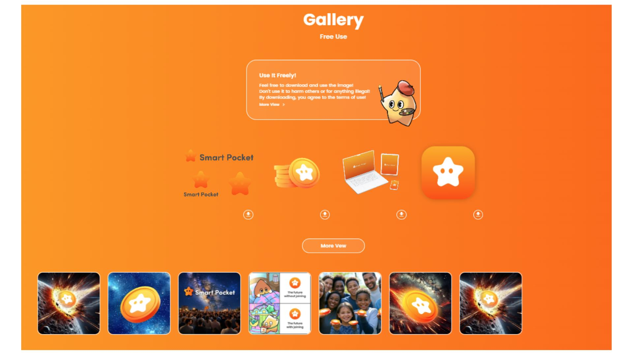

갤러리 이미지 활용 방법 및 자세한 정보는 이 노트 기사에서 확인하세요: https://note.com/japan_dao/n/ndfd476d81179

# 요약

Smart Pocket 공식 웹사이트가 새롭게 개편되었으며, 디자인과 기능이 대폭 향상되었습니다. $SP 토큰 정보가 더욱 풍부해졌으며, 로켓 발사 뉴스가 공개되었고, 에어드롭 및 거래소 상장에 대한 새로운 섹션이 추가되었습니다. 또한, 밈 이미지 활용이 장려되면서 커뮤니티 활동이 더욱 활성화될 전망입니다.

최신 정보를 놓치지 마세요!

Smart Pocket은 지속적으로 발전하고 있으며, 앞으로도 새로운 업데이트가 예정되어 있습니다. 최신 정보를 빠르게 받아보려면 공식 채널을 팔로우하세요!

* Smart Pocket 공식 웹사이트: https://sp-token.com/
* Smart Pocket 공식 Discord: https://discord.com/invite/smartpocket
* Smart Pocket 공식 X 계정: https://x.com/smapocke
* Smart Pocket 공식 Telegram: https://t.me/smartpocketjp